# Testando procedimentos de controle (Garantia de controles de TI)

Nesta página

* Métodos de teste de procedimento de controle
* Gerar testes a partir de um envolvimento de conformidade
* Concluir uma autoavaliação de controle
* Concluir um teste do projeto
* Concluir um teste operacional

## Métodos de teste de procedimento de controle

Existem 3 maneiras diferentes para testar seus procedimentos de controle:

* A CSA (Control Self Assessment, autoavaliação de controle) é um questionário que permite que os proprietários de controle indiquem se o controle relacionado ainda está em operação e funcionando conforme documentado. Muitas vezes, os proprietários de controle precisam completar uma CSA anualmente. No entanto, muitas vezes as CSAs podem precisar ser realizadas com mais frequência, dependendo de circunstâncias individuais, como o nível inerente dos riscos relacionados aos controles, a frequência de operação, os resultados observados nas avaliações anteriores do controle ou alterações na propriedade do controle. Se o proprietário informar que o controle foi alterado ou não está mais em operação, o sistema sinalizará o controle como não compatível, o que indica que a organização precisa executar uma ação de acompanhamento. Por exemplo, a organização pode decidir remover o controle não compatível da operação.
* Um teste do projeto é usado para documentar a avaliação de um avaliador, informando se um controle foi projetado corretamente para atingir os objetivos declarados e reduzir os riscos relacionados. Se um controle for projetado corretamente, ele atenderá ao objetivo declarado, e o avaliador dará continuidade ao teste da eficácia operacional do controle. No entanto, se um controle ineficaz for criado, ele deverá ser identificado como não compatível. O teste do projeto deve ser realizado com base nos objetivos de negócios e no calendário de sua empresa.
* Um teste operacional avalia se um procedimento de controle está em vigor e funcionando conforme esperado. Controles-chave devem ser testados mensal ou trimestralmente, com o tamanho da amostra a ser imposto pela frequência da operação dos controles e pelo conjunto total de atividades de controle relevantes durante o período.

Para cada um dos testes de controle, você pode usar 2 métodos de criação de teste: Gerando testes a partir de um envolvimento de conformidade e adicionando manualmente um teste de controle específico.

## Gerar testes a partir de um envolvimento de conformidade

Você pode gerar vários testes de controle a partir de um registro de envolvimento de conformidade. Para obter mais informações sobre projetos de conformidade, consulte [Criando um envolvimento de conformidade.](itsrm_itctrl_compliance_engagement_create.htm)

Usuários: Testador de conformidade

1. Selecione o registro que contém os controles que deseja testar e vá para a guia Teste.
2. Na seção Geração de testes, faça o seguinte:
   1. Defina o escopo do teste, Completo ou Parcial.
   2. Selecione 1 ou mais testes de controle que você deseja criar.
   3. (Opcional) Defina os metadados a serem preenchidos em todas as avaliações.
   4. Clique em Na fila.
3. Clique em Gerar testes.

## Concluir uma autoavaliação de controle

Use o questionário de autoavaliação de controle para determinar se um controle ainda está operando como pretendido.

Aqui estão as tarefas:

1. Crie uma autoavaliação de controle selecionando o procedimento de controle de destino, fornecendo as informações de projeto de conformidade e preenchendo a seção Workflow.
2. Envie uma autoavaliação de controle. O remetente pode enviar uma autoavaliação de controle usando 1 de 2 métodos diferentes. Eles podem enviar o teste de um registro de Autoavaliação de controle em aberto ou podem abrir o relatório Minhas autoavaliações de controle em aberto e preencher os 2 campos em massa.
3. Verifique a precisão da autoavaliação de controle. Adicione comentários conforme necessário com o erro e uma correção.
4. Aprove, rejeite ou reatribua o registro.

Faça download do arquivo de origem do diagrama aqui: [Diagrama de Garantia de controles de TI – Autoavaliações de controle](../../Resources/Images/Solutions/ITSecRisk/itsrm_itctrl_ctrl_self_assessment.vsdx)

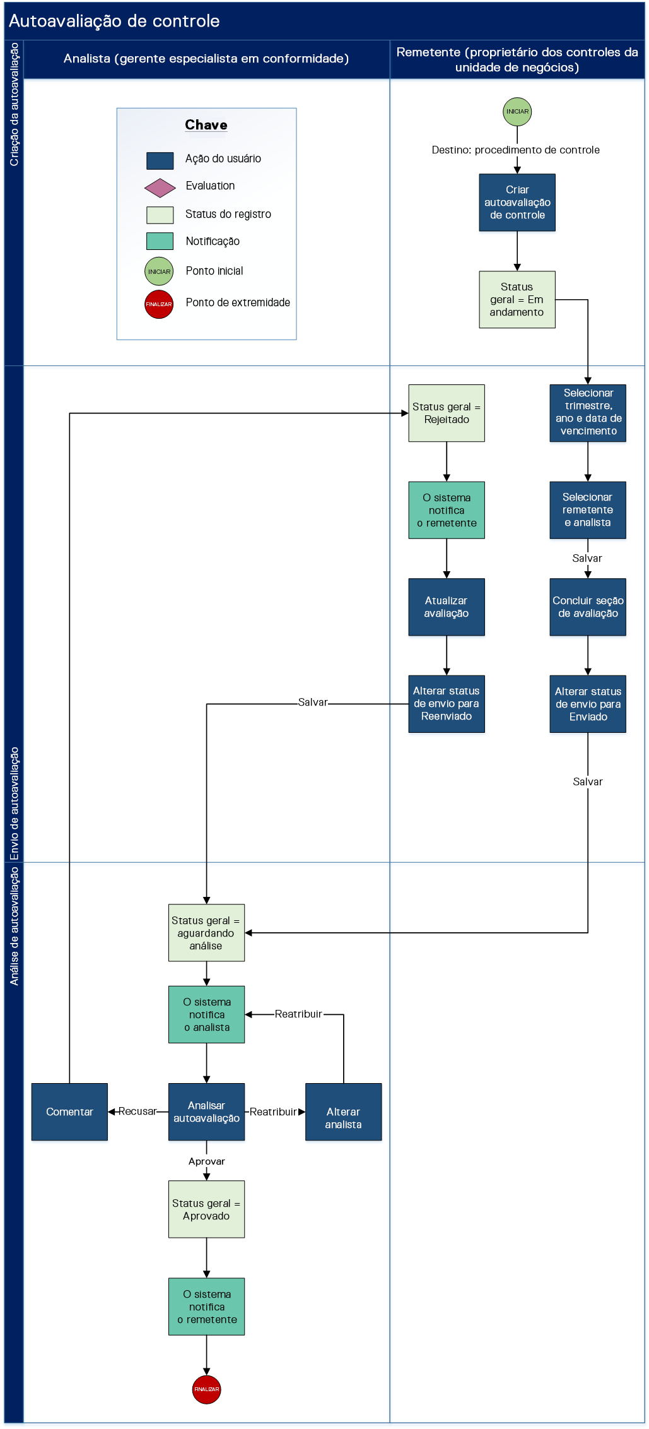

## Concluir um teste do projeto

Aqui estão as tarefas para concluir um teste de design:

1. Crie um teste de design selecionando o procedimento de controle de destino, fornecendo as informações do projeto de conformidade e preenchendo a seção Workflow.
2. Envie um teste de design respondendo a quaisquer perguntas, adicionando evidências, concluindo as tarefas/atividades em aberto e enviando ou reatribuindo o registro.
3. Analise o teste de design para verificar a precisão. Adicione comentários conforme necessário com o erro e uma correção.
4. Aprove, rejeite ou reatribua o registro.

Faça download do arquivo de origem do diagrama aqui: [Diagrama de Garantia de controles de TI – Resultados do teste do projeto](../../Resources/Images/Solutions/ITSecRisk/itsrm_itctrl_design_test_results.vsdx)

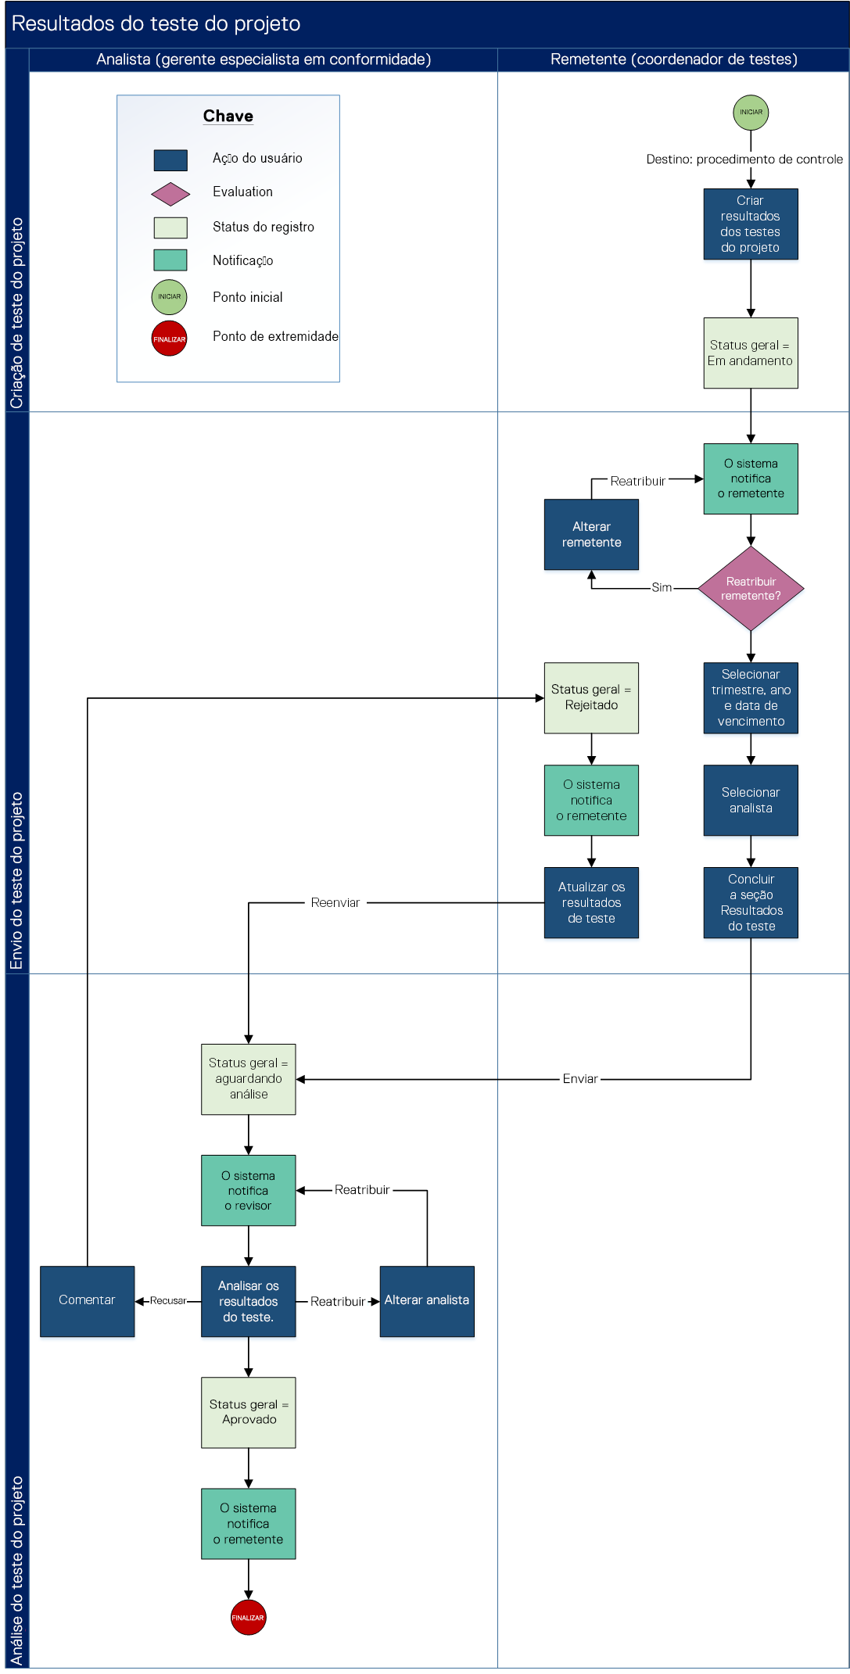

## Concluir um teste operacional

Aqui estão as tarefas para concluir um teste operacional:

1. Crie um teste operacional selecionando o procedimento de controle de destino, fornecendo as informações do projeto de conformidade e preenchendo a seção Workflow.
2. Envie um teste operacional respondendo a quaisquer perguntas, adicionando evidências, concluindo as tarefas/atividades em aberto e enviando ou reatribuindo o registro.
3. Analise o teste operacional para verificar a precisão. Adicione comentários conforme necessário com o erro e uma correção.
4. Aprove, rejeite ou reatribua o registro.

Faça download do arquivo de origem do diagrama aqui: [Diagrama de Garantia de controles de TI – Resultados do teste operacional](../../Resources/Images/Solutions/ITSecRisk/itsrm_itctrl_operating_test_results.vsdx)

